Государственное бюджетное дошкольное образовательное учреждение
детский сад № 77
Фрунзенского района Санкт-Петербурга
192241 Санкт-Петербург, ул. Турку д.22 кор.6 литера А. тел./факс 268-44-98

Районный семинар
ТЕМА: «Развитие познавательной инициативы
и любознательности детей
старшего дошкольного возраста
в процессе проведения игровых КВЕСТОВ»

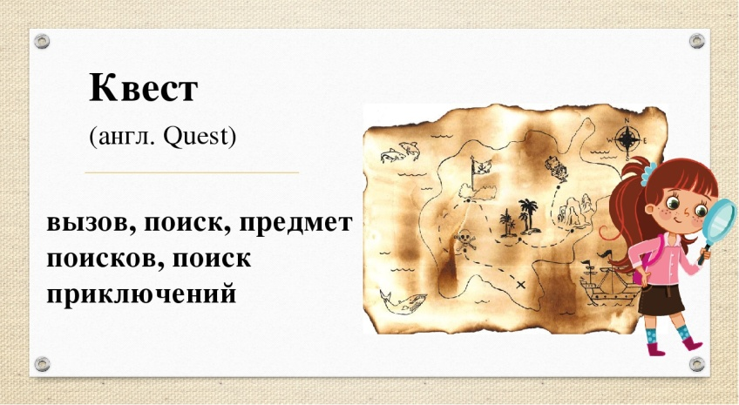
Дата проведения: 30 марта 2022 года
Место проведения: ГБДОУ детский сад № 77
Участники: педагоги Фрунзенского района
Санкт – Петербурга

